Лабораторная работа No11

Работа с файлами средствами Nasm

Рассолова Маргарита Сергеевна

Содержание

# 1 Цель работы

Приобретение навыков написания программ для работы с файлами.

# 2 Теоретическое введение

Права доступа сформулированы относительно трёх действий: чтение, запись и исполнение. Эти права доступа могут быть предоставлены трём классам пользователей: владельцу файла (пользователю), группе-владельцу файла, и всем пользователям, которые не входят в эту группу.

# 3 Выполнение лабораторной работы

1. Создала каталог для выполнения 11 лабораторной работы и файлы к ней. (рис. 1)

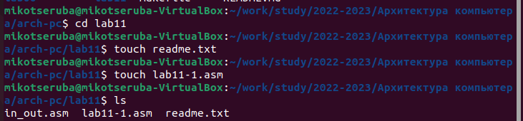

Рис. 1: Создание каталога и файлов

1. Ввела в файл lab11-1.asm текст программы из листинга 11.1. (рис. 2)

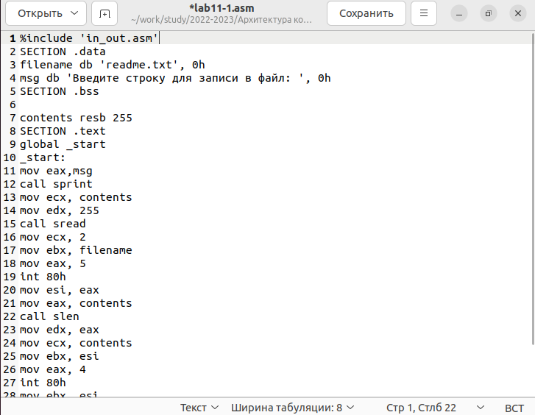

Рис. 2: Ввод текста программы

1. Создала исполняемый файл и проверила его работу. (рис. 3)

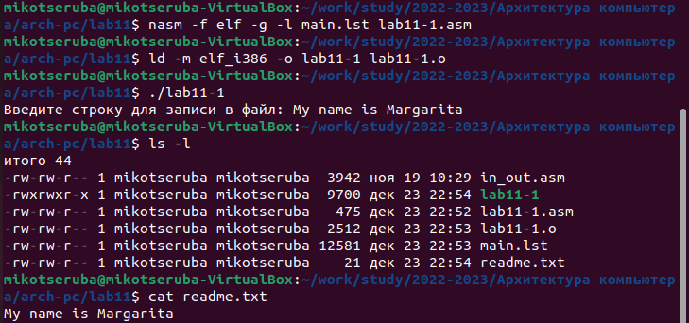

Рис. 3: Создание исполняемого файла и проверка его работы

1. С помощью команды chmod изменила права доступа к исполняемому файлу lab11-1, запретив его выполнение. Попыталась выполнить файл. Мне было отказано в доступе, потому что я запретила запуск программы владельцу. (рис. 4)

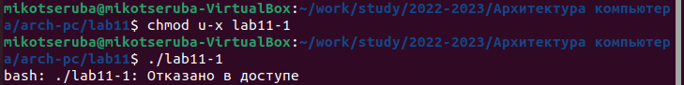

Рис. 4: Изменение прав1

1. С помощью команды chmod изменила права доступа к файлу lab11-1, добавив права на исполнение. Попыталась выполнить файл. Программа заработала, так как у файла были все разрешения, а в пункте 4 я запретила выполнение уже готовой программы. В этом пункте - новая программа, обладающая другими разрешениями. Этим я обосновала его работу. (рис. 5)

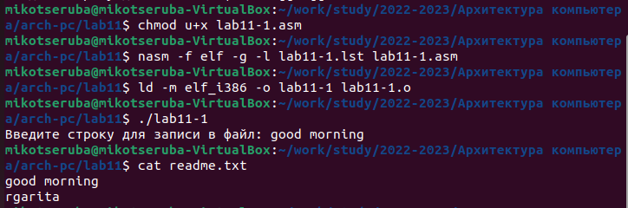

Рис. 5: Изменение прав2

1. Выполнение 9 варианта. (рис. **¿fig:006?**, рис. **¿fig:007?**)

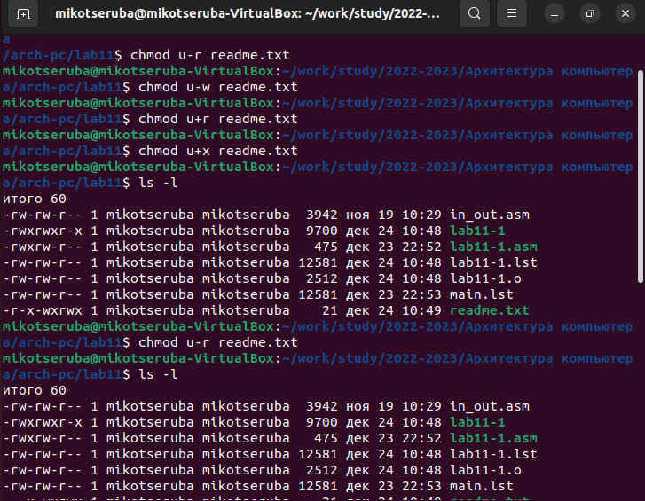 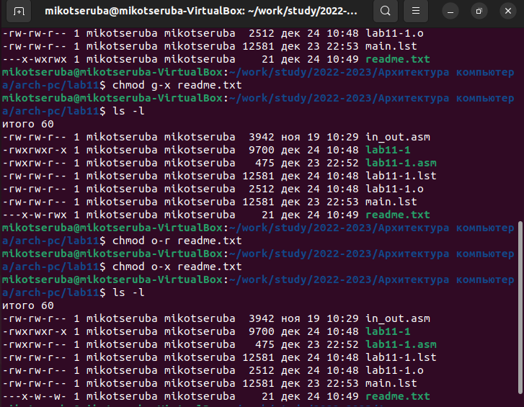

# 4 Самостоятельная работа

1. Создала файл для самостоятельной работы. (рис. 6)

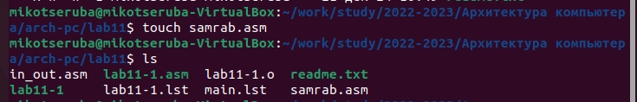

Рис. 6: Создание файла для сам. работы

1. Написала программу (рис. **¿fig:009?**, рис. **¿fig:010?**)

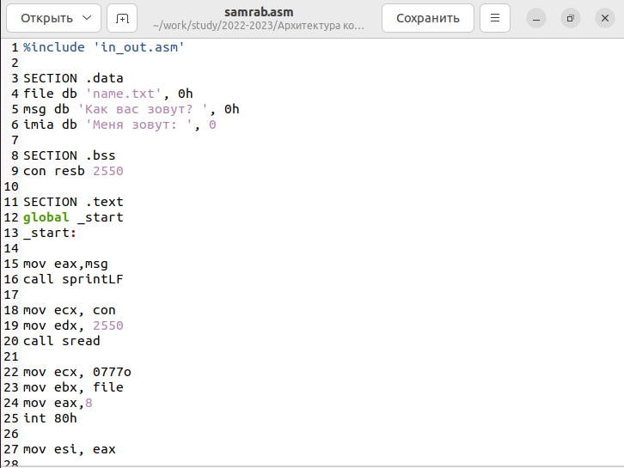 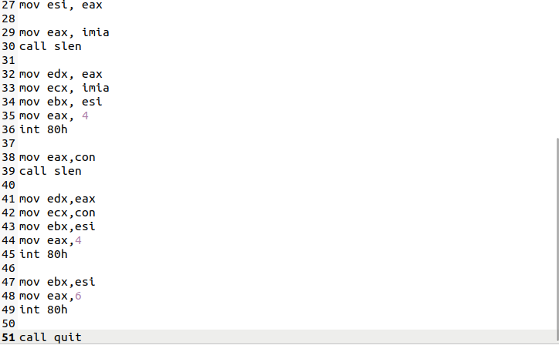

1. Проверила работу программы (рис. **¿fig:010?**, рис. **¿fig:011?**)

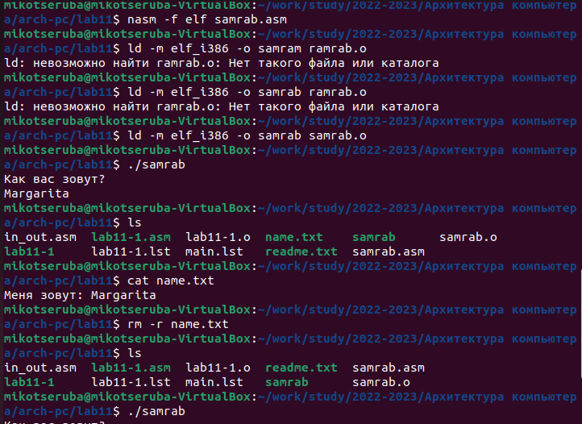 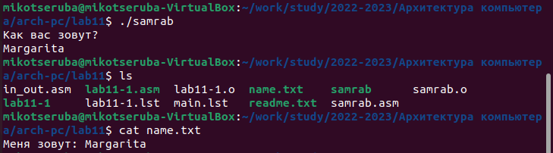

# 5 Выводы

Приобрела навыки написания программ для работы с файлами.

# Список литературы